BG-169A계열 2672 호환모델:BG-198V/BG-179L/BG-1006/BG-1005/BG-1006
☆C버튼을 누를 때마다 이하의 순서로 디지털 부분이 전환된다.
시간 모드 월드타임 모드 D-DAY 모드 Tele memo 모드 스톱워치 모드 알람 모드
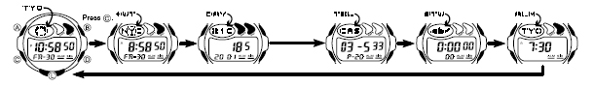

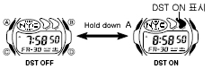
☆시간 날짜 맞추기
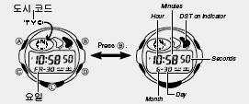
※시간 모드에서 B 버튼을 누를 때마다 Display가 전환 된다.
1. 시간 모드에서A 버튼(길게)→”초” 부분
디지트 발광
2. C 버튼 →아래의 표와 같이 디지트 자리 이동
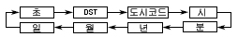
3. 원하는 자리도 디지트 이동 후 D 버튼 →
수정 완료
4. A 버튼 →작업 완료 및 종료

☆월드타임 사용법
월드타임 기능은 세계 40개 도시(27 타임죤/이는 각 시계마다 약간식의 차이가 있다. /BG-1005,1006제외,듀얼타임 가능)
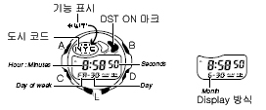
■도시 찾기
월드 타임 모드에서 D/B 버튼을 누를 때마다 도시 코드가 바뀐다.
■summer time(DST) ON/OFF
Summer time은 각 도시마다 설정가능

1.월드타임 모드→ A 버튼(길게) →”DST”마크 →”DST” 마크 점등시 OFF

☆D-DAY알람 기능
D-day 알람 기능은 제목(8문자)과 년 월일을 5건 저장할 수 있으며 자동적으로 오늘부터의 일수를 카운트 해서 표시해준다.
•미래의 예정일 설정:오늘에서 남은 일수를 표시
•과거의 기념일 등을 설정:오늘까지 경과한 일수를 표시.
※처음에는 2001년 1월 1일로 5건 저장되어 있다.
■저장한 데이터 보기
D-day 알람 모드에서 D/B 버튼→저장 페이지 전환
※1초마다 “년”과 “월,일”을 번갈아 가면서 표시
※제목이 4문자를 넘을 때는 문자가 흘러가면서 표시된다.
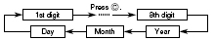
■제목,날짜 설정
1. D-day 알람 모드 →D/B 버튼 →페이지 선택
2. A 버튼(길게) →제목 부분 디지트 발광
3. D버튼 →글자 입력
4. C 버튼 →아래의 그림 처럼 디지트 자리 이동
※년은 1940~2039까지 세트 가능.
5. A 버튼 →작업 완료

■D-day
시간모드,D-day 알람 모드에서 “DAYS”마크가 점멸

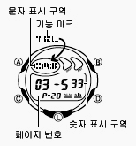
☆Tele memo 사용법
Telememo 모드에서는 이름(8자리),
전화번호(12자리)DATA를 약 20~25건까지 저장
가능.

■data 찾기
Tele memo 모드 →D/B 버튼 →원하는 데이터 찾기
■data 입력
1. Tele memo 모드 →D/B 버튼→빈 페이시 선택
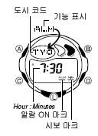
2. A 버튼→문자 부분 디지트 발광
3. D 버튼 →이름 입력
※표시 점멸 시 D,B 버튼 동시→”CLEAR”표시 후 date 삭제
4. C 버튼 →디지트 자리 이동
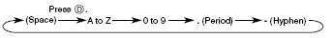
5. 문자 및 숫자 입력을 반복하여 설정
6. A 버튼 →작업 완료
■data 수정
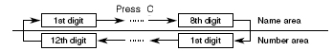
1. Tele memo 모드 →D/B 버튼 →수정하고 싶은 data 페이지 선택
2. A버튼(길게) →이름의 첫 글이 점멸
3. C 버튼 →수정할 부분 선택
4. D 버튼 →작업 완료
■data 삭제
1. Tele memo 모드→D/B 버튼 →삭제하고 싶은
Data 선택
2. A 버튼→문자의 첫 부분 디지트 발광
3. D/B 버튼 동시→”CLEAR”표시 후 data 가 삭제
4. A 버튼→작업 완료

☆스톱워치 사용법
1/100초 단위로23시간59분59초99 (24시간 계)까지 계측 가능.이 범위를 지나가면 0부터 계속해서 계측한다.
■계측방법
스톱워치모드에서 D버튼을 누를 때마다 계측 개시/종료한다.
*계측 중 A버튼을 누르면 표시는 멈춰도 내부 에서는 계속해서 계측할split계측이 된다.
●일반 계측
D → D → D → D → A
START STOP RESET STOP CLEAR
●split타임 계측 (중간 경과시간 계측)
D → A → A → D → A
START SPLIT 해제 STOP CLEAR
●1,2등 동시계측
D → A → D → A → A
Start 1등goal 2등goal 2등 타임 CLEAR
☆알람 사용법
■알람에 대해서
●일반 알람
설정한 시간이 되면 약20초 동안 소리가 난다.
●시보
매 정각마다 소리가 난다.
■알람 시간 세트
1.알람 모드 →A 버튼(길게)
→”도시코드” 점멸 후 자동적으로 알람 ON
2.D버튼→홈타운도시와 월드 타임 도시가 바뀐다.
3. C버튼 →알람의 “시”부분 점멸
4. D 버튼→원하는 알람 시간 세트
※A 버튼 →작업 완료
■알람,시보 ON/OFF
알람 모드에서 B 버튼을 눌러 알람 시보 선택

